المستوى: الأولى متوسط الأستاذ: حبيبس عبدالقادر
اختبار مراجعة للفصل الثاني في مادّة اللّغة العربيّة. المـــدة: ساعتان

السَّند: مُنذُ سنواتٍ انتقل إمام أحد المساجد إلى مدينة لندن، وهناك كان يركب الحافلة دائمًا من منزله إلى المسجد. وبعد انتقاله بأسَابيع، خِلَال تنقُّله المُعتاد بالحافلة كان أحياناً كثيرةً يستقلُّ الحافلات ذَاتها مع السَّائق نفسه. وذات مرَّة دفع الأُجرة وجلس، فاكتشف أنَّ السَّائق أعاد له عشرين بنساً زيادة عن المفترض من الأجرة، فكّر الإمام وقال في نفسه: يجب عليَّ أن أُرجِعَ المبلغ الزَّائد لأنَّه ليس من حقِّي، ثمَّ فكَّر مرَّة أخرى. وقال: انسَ الأمر، فالمبلغ زهيدٌ، ولن يهتمَّ به أحد. كما أنَّ شركة الحافلات تحصُل على مال كثير من الأجرة، ولن ينقص عليهم شيء بسبب هذا المبلغ، إذاً سأحتفظ بالمال وأعدُّه هديةً من الله وأسكت.
توقَّفت الحافلة عند المحطَّة الَّتي يريدُها الإمام، ولكنَّه قبل أن يُغادر الحافلة توقَّف لحظةً، ومدَّ يده، وأعطى السَّائق العشرين بنساً، وقال له: تفضَّل، أعطيتني أكثر ممَّا أستحق من المال، فأخذها السَّائق وابتسم، وسأله: ألست الإمام الجديد في هذه المنطقة؟ إنِّي أُفكِّر مُنذ مُدَّة في الذَهَاب إلى مسجدكُم للتعرُّف على دينكم، ولقد أعطيتك المبلغ الزَّائد عمدا؛ لأرى كيف سيكون تصرُّفك، وعندما نزل الإمام من الحافلة، شعر بضعف في ساقيه، وكاد يقع من رهبة الموقف، فتمسَّك بأقرب عمود؛ ليستند عليه، ونظر إلى السَّماء، ودعا باكيا: يا الله كان الأمر وشيكاً، كنت سأبيع ديني بعشرين بنسال.
فيا صديقي، كن مثلا وقدوة للآخرين، ولتكن صادقا أمينًا، فلا تدري من يراقبك ويحكم عليك. راجع قراراتك بحكمة قبل تنفيذها، فرُبَّ تصرُّفٍ صغير تكون آثاره كبيرة.
[محمد عبد الله الفريح، فن إدارة المواقف - إلهام للقرار الصحيح، العبيكان للنشر- المملكة العربية السعودية – الرياض، ط3، 1435هـ-2014م، ص17]
الصفحة 1 من 2 اقلب الصفحة
- الوضعيَّة الأولى: [04 نقاط]
- سمِّ المكان الَّذي انتقل إليه الإمام للسكن والعمل. (0.5ن)
- اذكر المبلغ الزائد الذي أعاده السائق للإمام. (1ن)
- حدد المقصود بعبارة "كنت سأبيع ديني بعشرين بنساً". (0.5ن)
- هات من النص مُرادف كلمة: «زهيدٌ»، ثُمّ وظِّفها في جملة من إنشائك. (1ن)
- الوضعية الثانية: [08 نقاط]
- أعرب ما تحته خط في النص: الحافلات - الحافلة. (1ن)
- سمِّ استخرج من النص: (1ن)
- فعلًا ماضيًا خماسيًا يبدأ بهمزة وصل.
- فعلًا ماضيًا سداسيًا يبدأ بهمزة وصل.
- اسمًا يبدأ بهمزة قطع.
- اسمًا معرّفًا بـ "ال " (همزة وصل).
- استخرج من الفقرة ما قبل الأخيرة كان أو إحدى أخواتها وحدد اسمها وخبرها. (1ن)
- ادخل على الجملة الآتية إنّ أو إحدى أخواتها وغير ما يجب تغييره: المبلغُ زهيدٌ. (1ن)
- حوّل الفعل المبني للمعلوم في الجملة التالية إلى فعل مبني للمجهول، مع تغيير ما يلزم: «أعطى السائقُ الإمامَ مبلغًا زائدًا» (1ن)
- حدد النمط الغالب على النص مع ذكر مؤشر واحد. (1ن)
- استخرج من النص: أ/ طباقا وحدد نوعه. ب/ أسلوبا إنشائيا وبين صيغته ونوعه. (2ن)
- الوضعية الإدماجية: [08 نقاط]
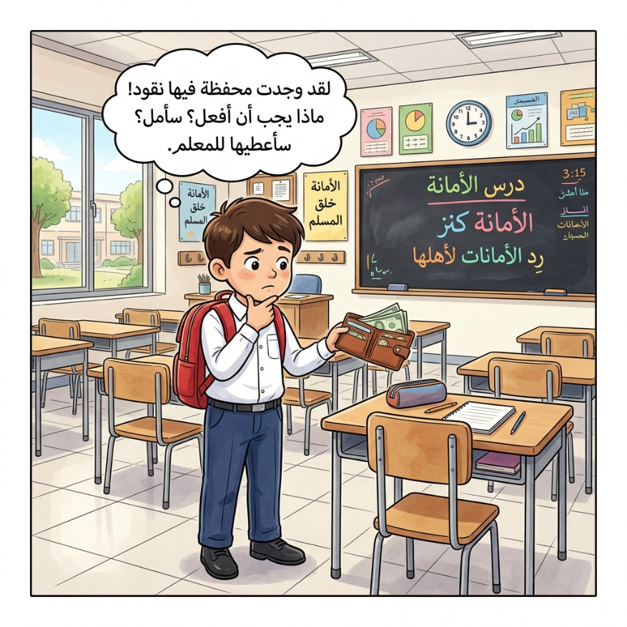
السيـــاق: بينما كنت تغادر ساحة المدرسة بعد انتهاء الدوام، عثرت على محفظة نقود ملقاة تحت إحدى
الطاولات، وهي تحتوي على مبلغ مالي معتبر وهاتف محمول. في تلك اللحظة، شعرت بضغط الحاجة للمال لشراء غرض كنت تحلم به، فبدأ صراع مرير في نفسك بين صوت الضمير وإغراء الشيطان.
السنــــد: قال تعالى: ﵟ۞ إِنَّ ٱللَّهَ يَأۡمُرُكُمۡ أَن تُؤَدُّواْ ٱلۡأَمَٰنَٰتِ إِلَىٰٓ أَهۡلِهَاﵞ ﵝالنِّسَاء : ﵘﵕﵜ
التّعليمة: أنتج نصاً لا يقل عن اثني عشر سطراً، تسرد فيه تفاصيل هذا الموقف، واصفاً الصراع النفسي الذي دار في ذهنك، والقرار النهائي الذي اتخذته، مبرزاً الأثر النفسي الذي شعرت به بعد ذلك، مع توظيف جملة منسوخة (بكان أو إحدى أخواتها، أو إن أو إحدى أخواتها)، ومحترماً علامات الوقف.
الصفحة 2 من 2 بالتوفيق
المستوى: الأولى متوسط الأستاذ: حبيبس عبدالقادر
تصحيح موضوع مراجعة للفصل الثاني في مادّة اللّغة العربيّة
- الوضعيَّة الأولى: [04 نقاط]
- سمِّ المكان الَّذي انتقل إليه الإمام للسكن والعمل. (1ن)
المكان الذي انتقل إليه الإمام: انتقل إلى مدينة لندن.
- اذكر المبلغ الزائد الذي أعاده السائق للإمام. (1ن)
المبلغ الزائد: هو عشرون بنساً.
- حدد المقصود بعبارة "كنت سأبيع ديني بعشرين بنساً". (1ن)
المقصود بعبارة "كنت سأبيع ديني بعشرين بنساً": يقصد الإمام أنه كاد أن يفرط في مبادئ وقيم دينه العظيمة (مثل الأمانة والصدق) مقابل مبلغ مادي تافه جداً، وأن تصرفه الخاطئ كان سيعطي صورة سيئة ومنفرة عن الإسلام للسائق الذي كان ينوي الدخول فيه.
- هات من النص مُرادف كلمة: «زهيدٌ»، ثُمّ وظِّفها في جملة من إنشائك. (1ن)
- المرادف: زهيد = ضئيل (أو قليل/رخيص).
- التوظيف: "اشترى أبي الثوب بسعر زهيد في موسم التخفيضات".
- الوضعية الثانية: [08 نقاط]
- أعرب ما تحته خط في النص: الحافلات - الحافلة. (1ن)
الكلمة | إعرابها
الحافلاتِ | مفعول به منصوب وعلامة نصبه الكسرة نيابة عن الفتحة لأنه جمع مؤنث سالم.
الحافلةُ | فاعل مرفوع وعلامة رفعه الضمة الظاهرة على آخره.

- سمِّ استخرج من النص: (1ن)
- فعلًا ماضيًا خماسيًا يبدأ بهمزة وصل. انتقلَ.
- فعلًا ماضيًا سداسيًا يبدأ بهمزة وصل. استقلَّ.
- اسمًا يبدأ بهمزة قطع. إمام، أحد، أجرة، أحد.
- اسمًا معرّفًا بـ "ال " (همزة وصل). المسجد، الحافلة، السائق.
- استخرج من الفقرة ما قبل الأخيرة كان أو إحدى أخواتها وحدد اسمها وخبرها. (1ن)
- الجملة: "كان الأمرُ وشيكاً". /اسمها: الأمرُ. /خبرها: وشيكاً.
- ادخل على الجملة الآتية إنّ أو إحدى أخواتها وغير ما يجب تغييره: المبلغُ زهيدٌ. (1ن)
- الجملة بعد التغيير: "إنَّ المبلغَ زهيدٌ" (نصب الاسم ورفع الخبر).
الصفحة 1 من 2 اقلب الصفحة
- حوّل الفعل المبني للمعلوم في الجملة التالية إلى فعل مبني للمجهول، مع تغيير ما يلزم: «أعطى السائقُ الإمامَ مبلغًا زائدًا» (1ن)
- الجملة: "أُعطِيَ الإمامُ مبلغاً زائداً".
- (يُحذف الفاعل "السائق"، ويصبح المفعول به الأول "الإمام" نائباً للفاعل مرفوعاً).
- حدد النمط الغالب على النص مع ذكر مؤشر واحد. (1ن)
- النمط: سردي (يتخلله الحوار والتوجيه في النهاية).
- المؤشر: تتابع الأحداث، كثرة الأفعال الماضية (انتقل، ركب، دفع، اكتشف)، وجود الشخصيات والزمان والمكان.
- استخرج من النص: أ/ طباقا وحدد نوعه. ب/ أسلوبا إنشائيا وبين صيغته ونوعه. (2ن)
أ/ طباق: (الخير # الشر) أو (يستحق # لا أستحق) أو (زهيد # كثير).
- نوعه: طباق إيجاب.
ب/ أسلوب إنشائي: "يا صديقي" (نداء)، "كن مثلاً وقدوة" (أمر)، "فلا تدري" (نهي)، "ألست الإمام الجديد؟" (استفهام).
- مثال: "كن مثلاً وقدوة".
- نوعه: طلبي.
- صيغته: الأمر.
- الوضعية الإدماجية: [08 نقاط]
الوضعيّة الإدماجيّة (08ن) | المعايير | المؤشّرات | العلامة
الوضعيّة الإدماجيّة (08ن) | الملاءمة: (03.5ن) | - كتابة نص سردي: أن يكون الموضوع قصة لها بداية (العثور على المحفظة)، عقدة (الصراع النفسي)، وحل (إرجاع الأمانة).  - التقيد بالموضوع: الحديث حصراً عن موقف العثور على "محفظة نقود وهاتف" في "ساحة المدرسة".  - وصف الصراع النفسي: تبيان التردد بين الرغبة في شراء الغرض الذي تحلم به وبين نداء الإيمان والضمير.  - ذكر القرار النهائي والأثر: توضيح أنك سلمت الأمانة وذكر الشعور بالراحة والرضا. | 02ن
الوضعيّة الإدماجيّة (08ن) | الملاءمة: (03.5ن) | الالتزام بعدد الأسطر (ألا يقل النص عن 12 سطراً). | 0.5ن
الوضعيّة الإدماجيّة (08ن) | الملاءمة: (03.5ن) | توظيف المكتسبات القبليَّة: توظيف جملة منسوخة واحترام علامات الوقف. | 01ن
الوضعيّة الإدماجيّة (08ن) | الانسجام: (01.5ن) | المنتج يحترم الهيكلة السّليمة لعناصر الموضوع: (مقدّمة – عرض – خاتمة) | 0.5ن
الوضعيّة الإدماجيّة (08ن) | الانسجام: (01.5ن) | الأفكار مترابطة ومتسلسلة ومنسجمة مع الوضعيّة. | 01ن
الوضعيّة الإدماجيّة (08ن) | سلامة اللّغة: (02ن) | خلوّ الموضوع من الأخطاء الإملائيّة والصّرفيّة والنّحويّة والتّركيبيّة. | 02ن
الوضعيّة الإدماجيّة (08ن) | الإبداع والإتقان: (01ن) | جودة الخطّ ووضوحه | 0.5ن
الوضعيّة الإدماجيّة (08ن) | الإبداع والإتقان: (01ن) | أصالة التّناول وجمال العبارة والأسلوب، والعرض اللّائق للورقة. | 0.5ن
الصفحة 2 من 2 بالتوفيق

